**RESTful**

**HUỲNH TRỌNG TIẾN**

# MỤC LỤC

REST API

RESTful

## REST API



* REST: phương thức truyền dữ liệu dạng stateless.
* API: cấu trúc dữ liệu được giao ước giữa client và server.

## Tại sao phải dùng RESTful

* Dễ dàng trao đổi thông tin khi có chung quy ước.
* Dễ nâng cấp.
* Liền mạch tư duy thiết kế.
* Dễ tương thích với các thư viện có sẵn.
* Chuyên nghiệp khi giao tiếp với các hệ thống của đối tác.

## Method

* GET
* POST
* PUT
* DELETE
* PATCH

=> Tại sao bắt buộc phải dùng đúng method?

## Header

* Bắt buộc phải có thông tin xác thực: token, jwt, secrete key.
* Định dạng dữ liệu: application/json, text/plain

## Version

* Bắt buộc phải có version: /v1, /v2, …
* Quan trọng để nâng cấp, thay đổi định dạng, chuyển đổi service máy chủ, …

## Status Code

* 1xx: information
* 2xx: success ● 3xx: redirect
* 4xx: client error
* 5xx: server error
* custom code REF

## URI

Ví dụ: /v1/post/1/images?page=1&sort_by=created_date

* Chỉ chứa danh từ đại diện cho đối tượng đang thao tác ● Trường hợp đặc biệt có thể dùng thêm tính từ đi kèm ● ID được đặt trong URI.
* Phân cấp như câu thư mục.
* Filter và sort đặt trong param.

URI - Ví dụ (1)

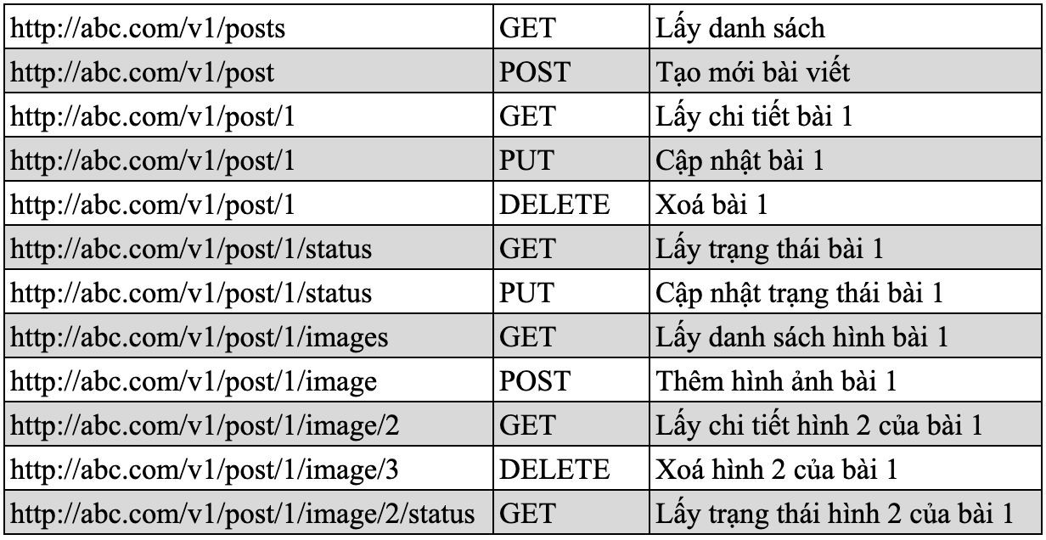

## Tóm tắt

* Phụ thuộc mục đích, dùng đúng method.
* Header phải có định dạng dữ liệu và thông tin xác thực.
* Dùng đúng HTTP Code.
* Luôn phải có version.
* Đặt URI đúng ngữ pháp.

